Національний університет «Львівська політехніка»
Інститут комп’ютерних наук та інформаційних технологій
Кафедра автоматизованих систем управління

Звіт
до лабораторної роботи № 3
з дисципліни
Прикладне програмування
на тему:
“ «Битва дроїдів»”

Виконав: студент гр. ОІ-25
Коновалюк Олег
Прийняв: Римар Ю.М.

Львів – 2025

Мінімальний набір вимог до програми:

1. Створіть базовий клас Droid, від якого будуть походити інші підкласи (види дроїдів), які
будуть відрізнятися різними характеристиками. Мінімальний набір характеристик: name,
health, damage.
2. Додайте можливість різних видів бою: 1 на 1, або команда на команду.
3. Класи потрібно грамотно розкласти по пакетах.
4. У програмі має бути консольне меню. Мінімальний набір команд:
− створити дроїда (обраного виду);
− показати список створених дроїдів;
− запустити бій 1 на 1 (вибрати дроїдів, які будуть змагатися);
− запустити бій команда на команду (сформувати команди суперників з дроїдів, яких
ви створили у першому пункті);
− записати проведений бій у файл;
− відтворити проведений бій зі збереженого файлу;
− вийти з програми.

Код та приклад програми розташований на репозиторії :
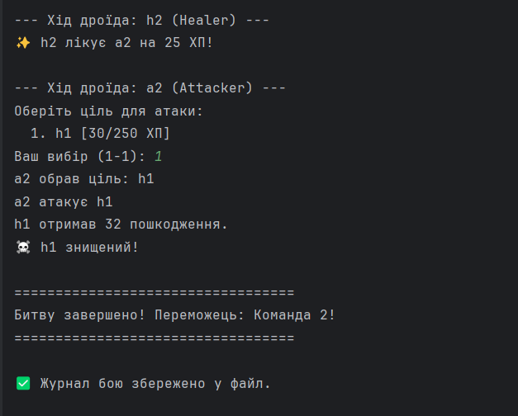
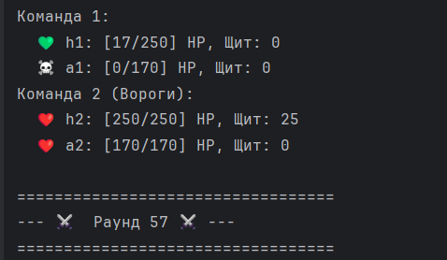
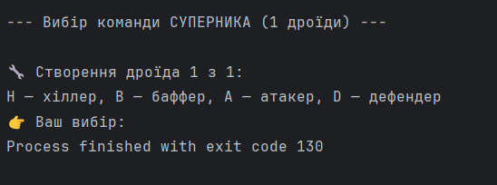
https://github.com/pipckooo/Lab_3_PP

Опис програми :
Програма починається з вибору користувачем однієї з двох дій: почати новий бій або переглянути минулий лог бою. Усі деталі боїв фіксуються у файлі logForBattles.txt.
Для нового бою користувач обирає один із чотирьох режимів: 3 на 4, 2 на 2, 3 на 3 або 1 на 1. Після вибору режиму користувач створює дроїдів для обох команд, вказуючи ім'я та тип (H — хіллер, B — баффер, A — атакер, D — дефендер).
Битва відбувається раундами. У кожному раунді всі живі дроїди роблять хід у встановленому порядку.

Активна Фаза Дроїдів Підтримки: Дроїди типу Healer та Buffer виконують свою унікальну основну дію (performMainAction).

Активна Фаза Дроїдів Атаки/Захисту: Дроїди типу Attacker та Defender виконують базову атаку. Користувач обирає ціль, але може спрацювати пасивка DefenderDroid на перехоплення атаки.

Кінець Раунду: Усі живі дроїди виконують дії кінця раунду (onRoundEnd), наприклад, регенерацію або зменшення тривалості бафів.

Пошкодження, завдане дроїду, спочатку поглинається його щитом, якщо щит активний. Коли дроїд отримує смертельну шкоду, він викликає метод onAllyDied у своїх союзників, дозволяючи, наприклад, BufferDroid спробувати його воскресити.
Здібності Дроїдів (Droids)

DefenderDroid (Дефендер)
Дефендер має підвищений початковий щит, який становить 28% від його максимального HP. Його основна пасивна здібність — це Перехоплення атаки: з 33% шансом він може перехопити атаку, спрямовану на будь-якого союзника, приймаючи шкоду на себе. Активної основної дії немає.

AttackerDroid (Атакер)
Атакер має підвищений шанс критичного удару (в коді конструктора зазначено 33%). Його унікальна пасивна здібність — це Контратака: при отриманні шкоди він має 25% шанс завдати у відповідь фіксованої шкоди (42 HP) дроїду-нападнику. Активної основної дії, крім базової атаки, немає.

HealerDroid (Хіллер)
Основна активна дія Хіллера — Лікування: він лікує одного союзника (включно з собою) з найнижчим відсотком HP. Лікування становить 10% від його власного макс. HP, але при самолікуванні ефективність знижується на 50%. Пасивна здібність — Регенерація: в кінці кожного раунду він відновлює 5% від свого макс. HP.

BufferDroid (Бафер)
Активна дія Бафера — Баф: він накладає баф (атака або щит) на випадкового живого союзника (включно з собою) з 50% шансом для кожного. Баф Атаки збільшує шкоду цілі в 1.5 рази на 2 ходи. Баф Щита додає щит у розмірі 15% від макс. HP цілі. Пасивна здібність — Воскресіння: коли союзник помирає, Бафер має 7% шанс воскресити його з 30% HP.
Висновок:Навчився використовувати логування та покращив розуміння Maven. Під час виконання завдань стикнувся з проблемами сутичок версій Maven .Навчився реалізовувати логіку для кількох класів,використовуючи принципи ООП.Навчився використовувати патер builder на практиці.Покращив знання щодо використання поліморфізму.

